KVALITA PRŮZKUMU a VÝZKUMNÁ CHYBA

Základní literatura
Groves, Robert, M. 2004. Survey Error and Survey Costs. New Jersey: Wiley
- Kap. 1: „An introduction to survey errors“. str. 1-30

Disman, M.: Jak se vyrábí sociologická znalost. Karolinum, Praha 1993
- Kap. 3: „Pozorování nepozorovatelného“. str. 55-71

Rozšiřující literatura
Paul P. Biemer, Lars E. Lyberg 2003. Introduction to Survey Quality. Wiley
- Kap. 1 a 2
Wolf, C., Joye, D., Smith, T. W. & Fu, Y. (2016). The SAGE Handbook of survey Methodology 55 City Road, London: SAGE
- Chapter 3: Total Survey Error: A Paradigm for Survey Methodology, Lars E. Lyberg & Herbert F. Weisberg

TOTAL SURVEY ERROR (TSE)

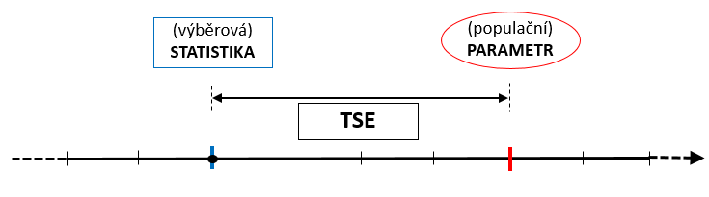

Mean square error (MSE)
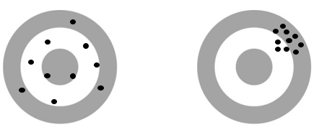
Druhy chyb v průzkumu (TSE)

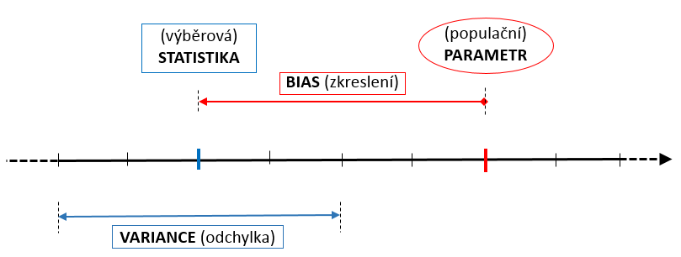

X = T + E_{s} + E_{n}

1. Bias – systematická chyba - zkreslení
→ validita

2. Variance – nesystematická (náhodná) chyba – odchylka

→ reliabilita

Zdroje chyb v průzkumu (TSE)

1. Chyby nepozorování (nonsampling error)

2. Chyby pozorování (sampling error)

3. Chyby zpracování

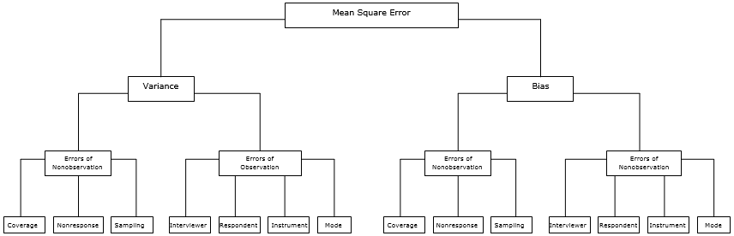

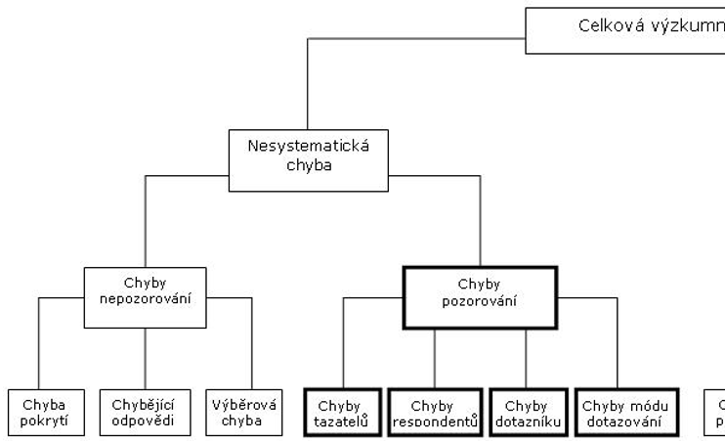

REAKCE NA CHYBY MĚŘENÍ

1. redukce chyb měření

2. měření chyb měření

3. Korekce chyb měření

